Акт № 287/2020
о выявлении объекта наружной рекламы и информации (ОНРИ), без разрешения, срок действия которого не истек, либо договора на установку и эксплуатацию
на территории городского округа Павловский Посад Московской области

«14» декабря 2020 года проведена визуальная проверка объекта наружной рекламы и информации по адресу: Московская область, г.о. Павловский Посад, р.п. Большие Дворы, ул. Энгельса, д. 18

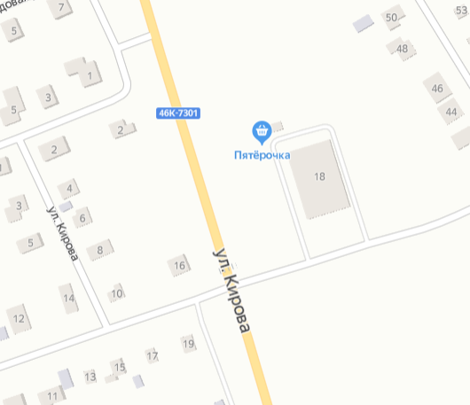

Владелец ОНРИ: Неизвестен
Законный владелец недвижимого имущества, к которому присоединён ОНРИ: ООО «ТИТАН», ИНН: 5035029401, 142500, Московская обл., г. Павловский Посад, ул. Кирова, д. 5, оф. 12
В результате проверки выявлена рекламно-информационная конструкция, тип конструкции: бегущая строка.
Конструкция установлена без разрешительной документации, что не соответствует требованиям Архитектурно-Художественного регламента (далее – Регламент) утвержденного Распоряжением от 14.07.2015г. № 31РВ-72. Установка и эксплуатация средств размещения информации в Московской области допускается только при наличии разрешения на установку средств размещения информации, выдаваемого органом местного самоуправления Московской области, на территории которого предполагается осуществить установку и эксплуатацию средств размещения информации, обладающим соответствующими полномочиями.
Также согласно требованиям регламента не допускается:
- установка средств размещения информации или изображения, демонстрируемого на электронных носителях (экраны, бегущая строка и т.д.).

Проверку провели:
Заместитель начальника отдела архитектуры, градостроительства и рекламы
комитета земельно-имущественных отношений Администрации
Калашникова Наталья Николаевна_________________________________________________
(должность, ФИО, подпись)
Главный специалист отдела архитектуры, градостроительства и рекламы
комитета земельно-имущественных отношений Администрации
Гильманова Елена Анатольевна_____________________________________________________
(должность, ФИО, подпись)

